**实 验 报 告**

**课程名称：** 面向对象技术(C++)

**实验项目：** 输入输出流

**实验仪器：** 计算机

|  |  |  |  |  |  |  |
| --- | --- | --- | --- | --- | --- | --- |
| **项目** | **报告格式**  **Report format** | **代码质量**  **Code quality** | **注释质量**  **Comment quality** | **逻辑或思想描述**  **Necessitate logical description** | **独创性**  **Originality** | **合计**  **Total** |
| **百分比(%)**  **percentage** | **10** | **25** | **25** | **25** | **15** | **100** |
| 得分（score） |  |  |  |  |  |  |

**系 别：** 计算机系

**专 业：** 计算机大类

**班级姓名：** 计类1805刘科宏

**学 号：** 2018011252

**日 期：** 5月13日

**成 绩：**

**同组成员：**

**指导教师：** 丁 濛

# 实验目的 (Objects)

1. 学习和掌握标准输入输出流的用法；

Learn how to use standard input & output stream.

1. 学习和掌握用流方式读写ASCII文件的方法。

Learn how to read & write files using stream.

# 实验内容 (Contents)

1. 利用std::ostream进行格式输出。

Learn to use std::ostream to perform a format output.

1. 硬盘上有一个文本文件，里面存放了若干个字符串（以空格分隔），声明一个  
   std::ifstream 的对象实例，以读的方式打开该文件，并依次读取文件中的字符串，打印到屏幕上;

There is a file in your hard drive, and there are some strings separated by a space in that file. Define an object of std::ifstream, and use it read those strings and print them to screen.

1. 声明一个std::ofstream的对象实例，将自己的 姓名，年龄，学号，出生地，体重，身高，以文本文件的方式输出到 info.txt 文件中去。  
   输出完毕后文件的内容类似如下格式:  
   姓名: xxxx  
   年龄: xx  
   学号: xxx  
   出生地: xxxx  
   体重: xxxx  
   身高: xxxx

Define an object of std::ofstream, and use it to output your name, age, studentid, place of birth, height and weight to a file named as info.txt. The contents of file should be in the following format:

Name: xxxx  
Age: xx  
StudentID: xxx  
Place of Birth: xxxx  
Weight: xxxx  
Height: xxxx

# 实验内容 (Your steps or codes, and Results)

1.

#include <stdio.h>

#include <iostream>

using namespace std;

int main()

{

cout << "Hello World!\n";

return 0;

}

执行结果：

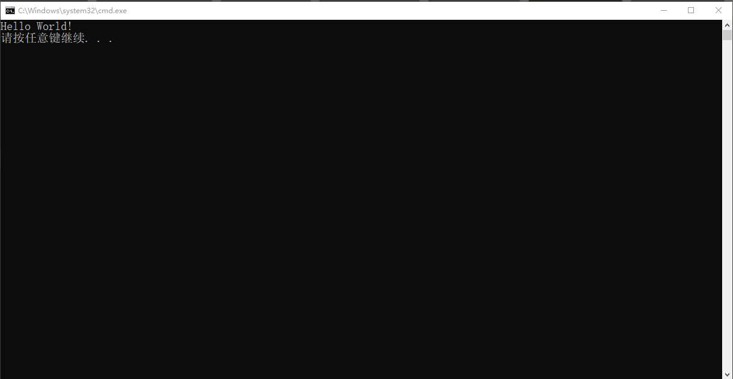

图表 1:实验一执行结果

2.

#include <stdio.h>

#include <iostream>

#include <string>

#include <fstream>

using namespace std;

int main()

{

ifstream f("test.txt");//以输入方式打开test.txt文件，从硬盘输入到内存

string a;

for(int i = 0; i < 11;i++)//由于test.txt文件中字符与字符是以空格间距，在f >> a 过程中是一个一个输入到内存，因此得来一个循环输出

{

f >> a;//把文件中的字符输入到内存中的a中

cout << a << ' ';

}

f.close();//关闭文件

return 0;

}

文件内容：

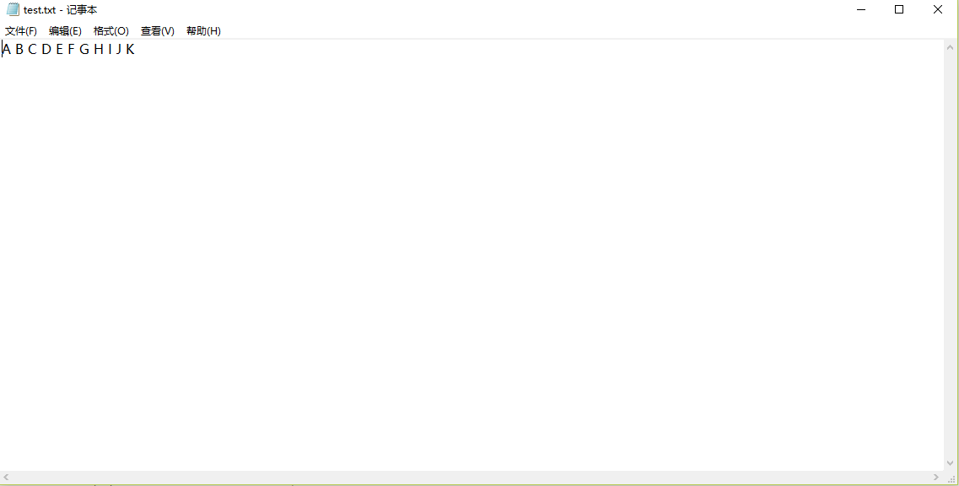

图表 2：实验二test文件内容

执行结果：

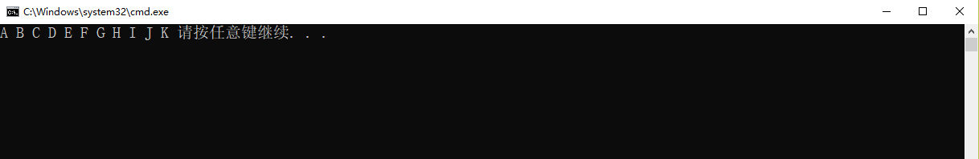

图表 3：实验二执行结果

3.

#include <stdio.h>

#include <iostream>

#include <string>

#include <fstream>

using namespace std;

int main()

{

ofstream f("info.txt");//以输出方式打开test.txt文件，从键盘输出到文件

cout << "请输入姓名：";

string a;

cin >> a;

f << "姓名："<< a << '\n';//输出到文件的内容，下同

cout << "请输入年龄：";

cin >> a;

f << "年龄："<< a << '\n';

cout << "请输入学号：";

cin >> a;

f << "学号："<< a << '\n';

cout << "请输入出生地：";

cin >> a;

f << "出生地："<< a << '\n';

cout << "请输入体重：";

cin >> a;

f << "体重："<< a << '\n';

cout << "请输入身高：";

cin >> a;

f << "身高："<< a << '\n';

f.close();

return 0;

}

执行结果：

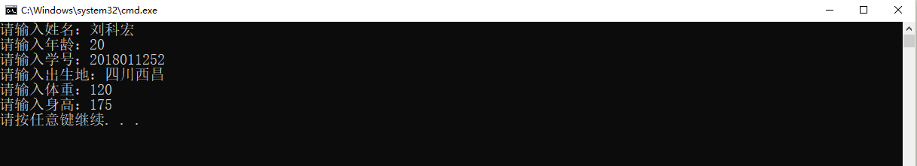

图表 4：实验三执行结果

文件内容：

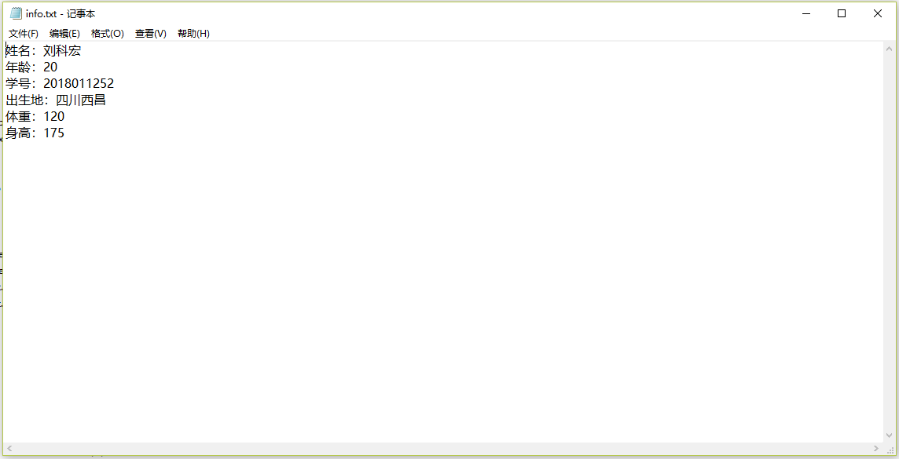

图表 5：实验三文件内容

# 实验总结 (Conclusion)

这次实验主要学习了C++的文件操作，与C不相同的是，C++利用了其他库的内容之后对于文件的操作很明显变得快捷了很多，而且也变得更加地容易理解了。

（1）对于文件的输入与输出和对于屏幕上的内容输入与输出其实有着很大的联系，我都发现了运用到了插入器(<<)和析取器(>>)这两种运算符，通过在网络上进行了搜索之后，对这两运算符有了更深的理解。

（2）文件在打开之后必须记得使用close()函数将其关闭，防止一直开着占内存，必须养成这样的习惯。